Bloomberg：为何加密丑闻缠身者往往拥有精英学校学位

作者：Muyao Shen，Bloomberg；编译：五铢，本站

似乎每当加密货币领域出现丑闻时，涉案者都会拥有常春藤盟校或其他精英学校的学位。

就在本周，普林斯顿大学毕业生 Nader Al-Naji 因涉嫌与他创立的 BitClout 加密社交媒体平台有关的电信欺诈而被捕。麻省理工学院的毕业生兄弟 Anton 和 James Peraire-Bueno 于 5 月被捕，他们涉嫌利用以太坊区块链上使用的软件程序中的漏洞窃取 2500 万美元。

斯坦福大学毕业生 Do Kwon 因其在 2022 年 TerraUSD 稳定币崩盘中所扮演的角色而被关押在黑山监狱。Su Zhu 和 Kyle Davies 的对冲基金导致多家加密货币贷方破产，他们都就读于哥伦比亚大学。

当然还有麻省理工学院的校友 Sam Bankman-Fried，他组建了一支由来自其他顶尖学校（包括斯坦福大学）的年轻专业人士组成的团队。

这引出了一个问题：加密行业是否如此急需人才，以至于它为那些来自精英学校的人提供了通行证？或者这些机构是否存在某种内在因素，鼓励其校友承担过度风险，在某些情况下甚至违法？也许正如我的一位朋友（也是普林斯顿校友！）所说的那样，他们只是认为自己太聪明了，不会失败。

当然，对精英大学的批评并不是什么新鲜事。一般来说，这类机构往往被视为象牙塔，脱离现实。批评者说，对声望的重视可能会导致学生高估自己的地位，并相信自己比别人优越。

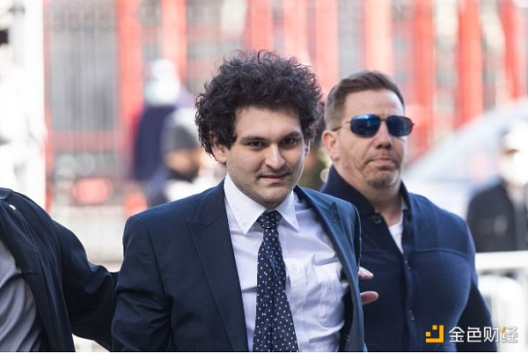

麻省理工学院毕业生 Sam Bankman-Fried 摄影师：Angus Mordant/Bloomberg

但加密行业的文化是否应该免除任何责任？该行业似乎严重倾向于提升拥有完美简历的人，这些简历通常来自最好的学校。是的，加密行业存在技术挑战，需要来自名校的人才。然而，对于该行业的很大一部分来说，这不是技术。这是金融、游戏、艺术和文化。

加密对精英学校的吸引力也凸显了自 2008 年比特币发明以来该行业的巨大文化转变。从密码朋克根源和自由主义、无政府主义理想开始，已经演变成一种日益由精英和华尔街主导的文化。

即使是对于那些没有被指控有不当行为的有影响力的人物，该行业的简历也更像硅谷或华尔街的简历，而不是加密早期的草根文化。Galaxy Digital 的 Michael Novogratz、ConsenSys 的 Joseph Lubin 和 Pantera Capital 的 Dan Morehead 都去了普林斯顿大学。卡梅隆和泰勒·文克莱沃斯就读于哈佛大学，Ripple Labs 的布拉德·加林豪斯在那里获得了硕士学位。Paradigm 的马特·黄和 MicroStrategy 的迈克尔·塞勒就读于麻省理工学院。亚瑟·海耶斯就读于宾夕法尼亚大学……名单还很长。

然而，也许问题不在于学校，而在于行业本身——以及它对尽职调查的懒惰态度。

区块链初创公司 MegaETH 的联合创始人、哈佛商学院毕业生Shuyao Kong表示：“加密货币行业普遍缺乏尽职调查”，这就是问题所在。“在牛市期间，各种背景的创始人都能轻易获得资金，而来自顶尖学校的创始人自然会吸引更多的关注、流动性和思想份额。当他们爆发时，他们就会爆发得非常彻底。”